PENERAPAN FUNGSI DAN SORTING PADA DATA SAHAM

Diajukan Untuk Memenuhi Tugas Mata Kuliah Basis Data Lanjut Dosen Pengampu : Ida Bagus Nyoman Pascima, M.Cs.



Disusun Oleh :
Made Arya Widiarta 1815051028

PROGRAM STUDI PENDIDIKAN TEKNIK INFORMATIKA JURUSAN TEKNIK INFORMATIKA
FAKULTAS TEKNIK DAN KEJURUAN

UNIVERSITAS PENDIDIKAN GANESHA SINGARAJA
2020
Pada tugas sebelumnya saya sudah melakukan beberapa jenis query join untuk data saham. Pada tugas kali ini saya akan melakukan penerapan fungsi dan sorting yang dapat memberikan keyakinan tentang keuntungan saham. Adapun data yang difokuskan adalah pada tabel yang berisi data ringkasan saham. Di dalam tabel tersebut terdapat banyak kolom sehingga untuk memaksimalkan penggunaan fungsi dan sorting maka saya menggunakan data no, kode, nama saham, sebelumnya, penutupan, dan selisih saham.
- Penggunaan Fungsi Aggregate Pada Data Ringkasan Saham
  - Penggunaan COUNT, AVG, SUM, MAX, dan MIN
COUNT digunakan untuk menghitung jumlah data penutupan pada tabel ringkasan saham. AVG digunakan untuk menampilka rata-rata data penutupan pada tabel ringkasan, SUM digunakan untuk menjumlahkan semua data penutupan saham, MAX menampilkan data penutupan yang paling besar, serta MIN menampilkan data penutupan yang paling sedikit.
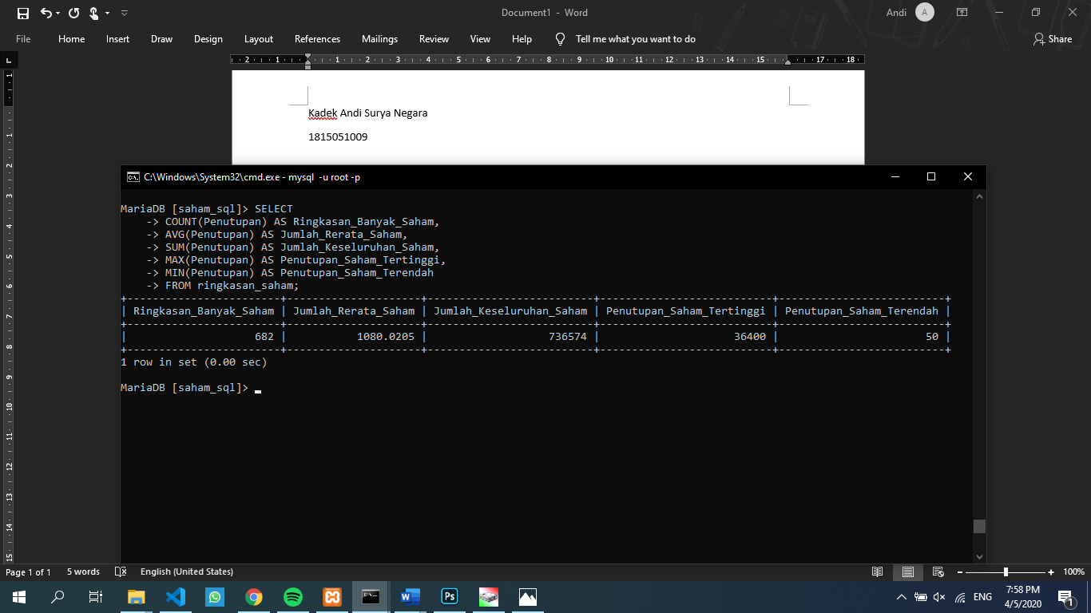
Gambar 1. Penggunan Count, Avg, Sum, Max, dan Min Pada Data Ringkasan Saham

  - Penggunaan GROUP BY
Menampilkan jumlah perusahaan berdasarkan nama perusahaan pada tabel data ringkasan saham.

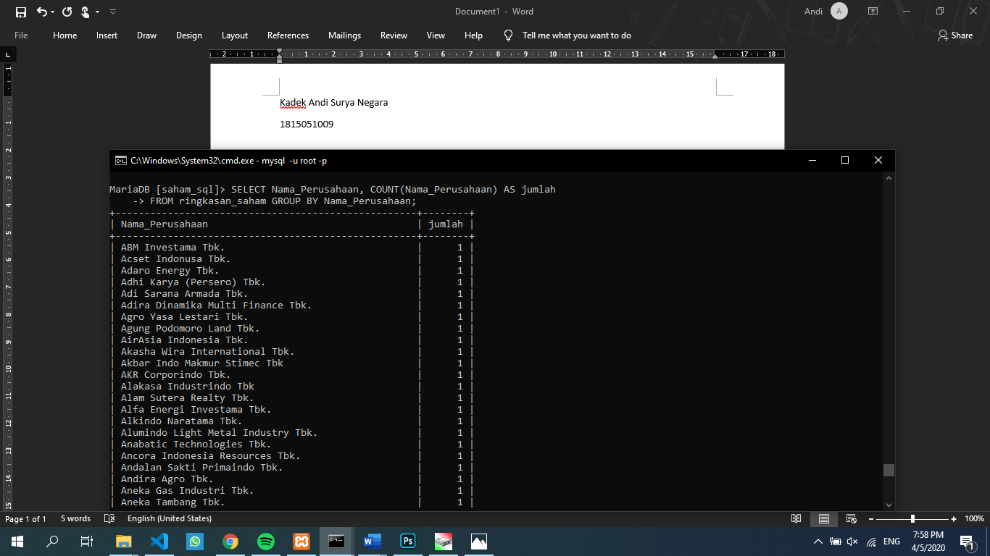
Gambar 2. Penggunaan Group By Pada Data Ringkasan Saham

  - Penggunaan HAVING
Menampilkan data perusahaan yang memiliki nilai selisih antara sebelumnya dengan penutupan lebih dari 500.
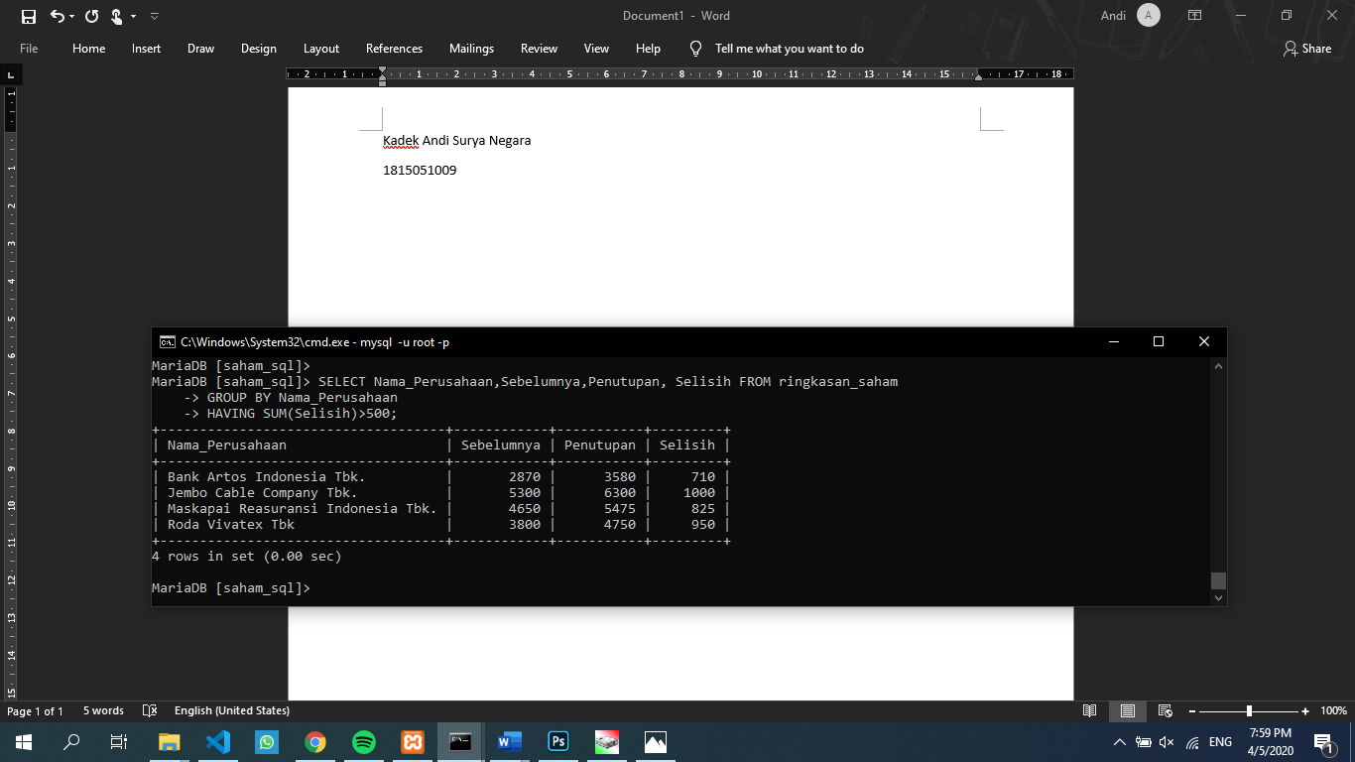

Gambar 3. Penggunaan Having Pada Data Ringkasan Saham

- Penggunaan Fungsi Tunggal Pada Data Ringkasan Saham
  - UPPER untuk mengubah isi atribut nama perusahaan menjadi kapital.
  - LOWER untuk mengubah isi atribut kode saham menjadi kecil.
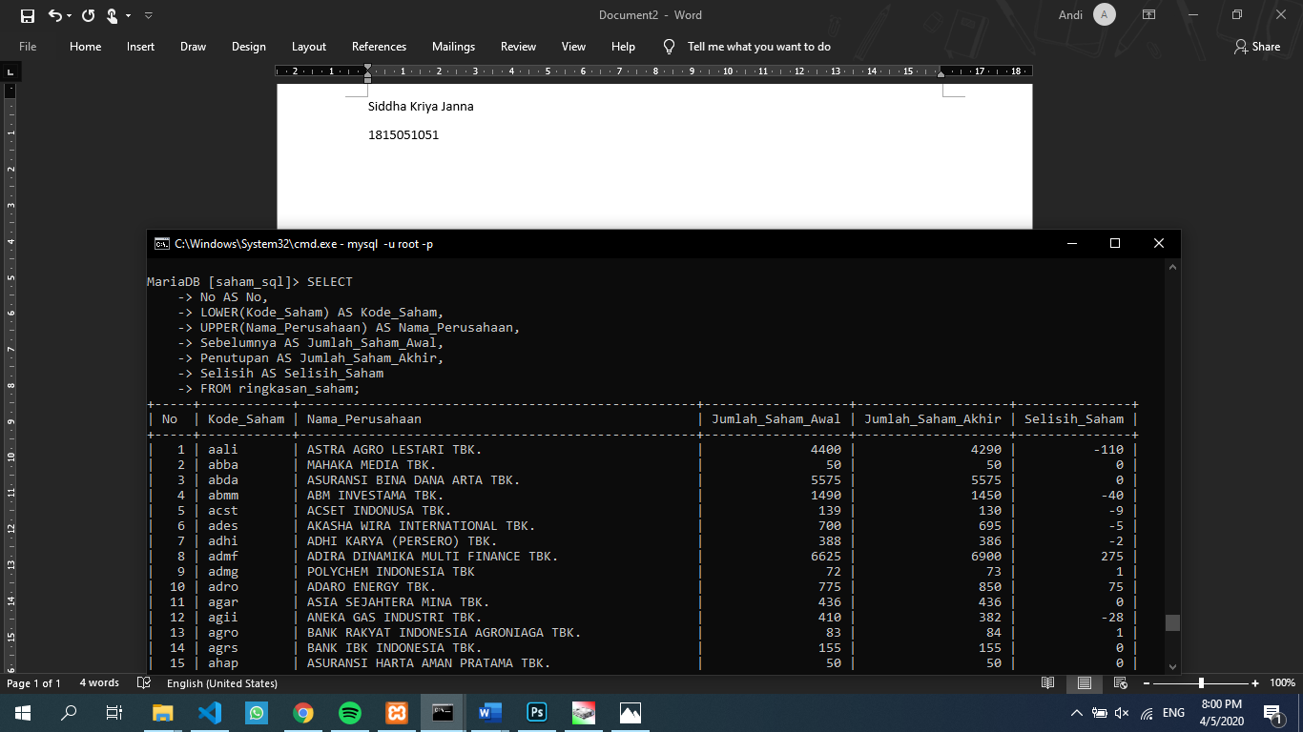
Gambar 4. Sintak Penggunaan Fungsi Tunggal Upper dan Lower

- Penggunaan Pengurutan Pada Data Ringkasan Saham
  - Fungsi pengurutan (ASC) pada isi dari atribut selisih saham untuk mengurutkan selisih terkecil ke terbesar.
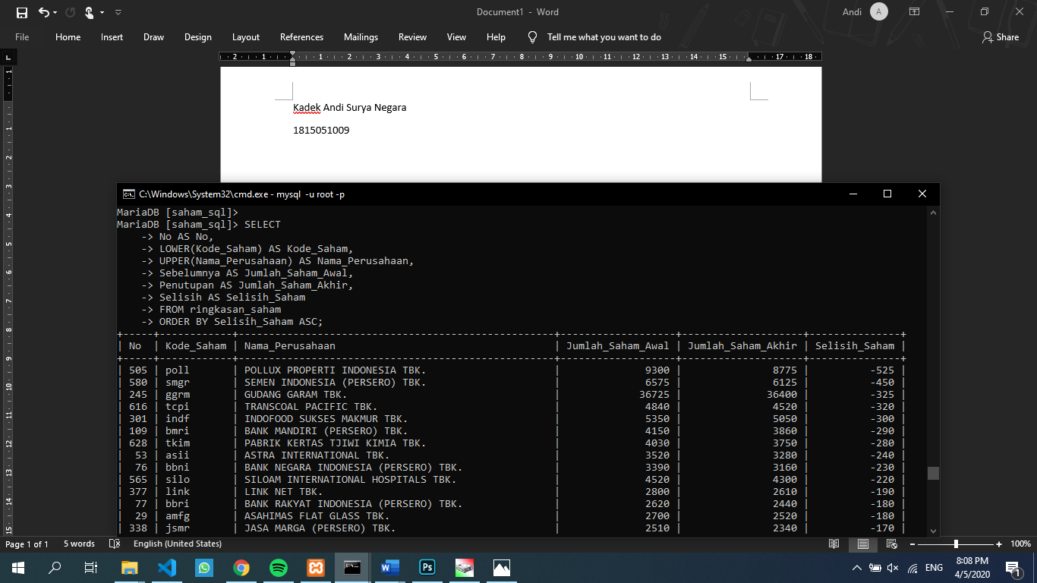
Gambar 5. Sintak Penggunaan Pengurutan Ascending

  - Fungsi Pengurutan (DESC) pada isi dari atribut selisih saham untuk mengurutkan selisih terbesar ke terkecil.
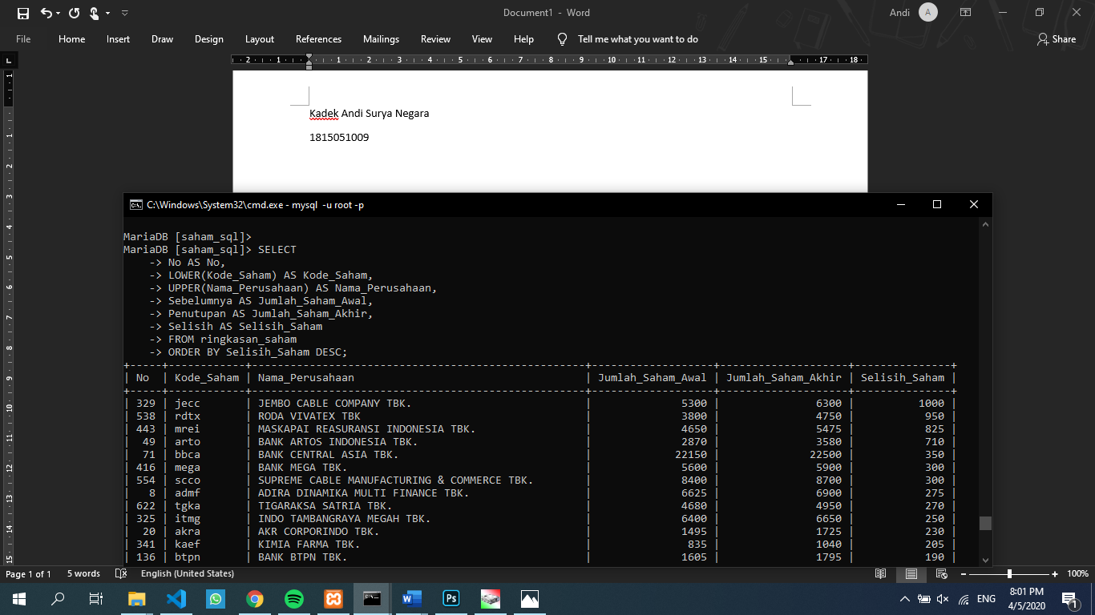
Gambar 6. Penggunaan Pengurutan Descending

